**Requerimiento Desarrollo de Sistema Electrónico de Control de Conveyor**

**Descripción General**

Múltiplo Colombia SAS ha desarrollado un sistema de Conveyor para transporte de equipaje desde/hacia las bodegas de carga de aeronaves comerciales. El presente requerimiento es para el desarrollo de un sistema electrónico de control integrado que remplace los sistemas de prototipado utilizados anteriormente.

**Descripción del Sistema y su Funcionamiento**

El sistema de Conveyor consta de una plataforma/estructura sobre ruedas que puede ser transportada con facilidad por medios externos (no tiene sistema de tracción propio). El componente principal del conveyor es una banda transportadora con capacidad de desplazar maletas en ambos sentidos. La banda cuenta con un sistema de actuadores eléctricos que permiten elevar uno de los extremos para adecuarse a la altura de aviones de diferentes tamaños.

La siguiente imagen ilustra el sistema:

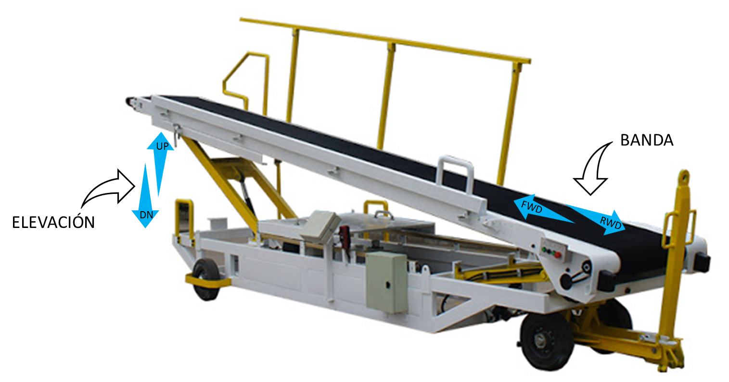

Ilustración 1. Sistema Conveyor de Equipaje

**Esquema de conexión eléctrico Conveyor**

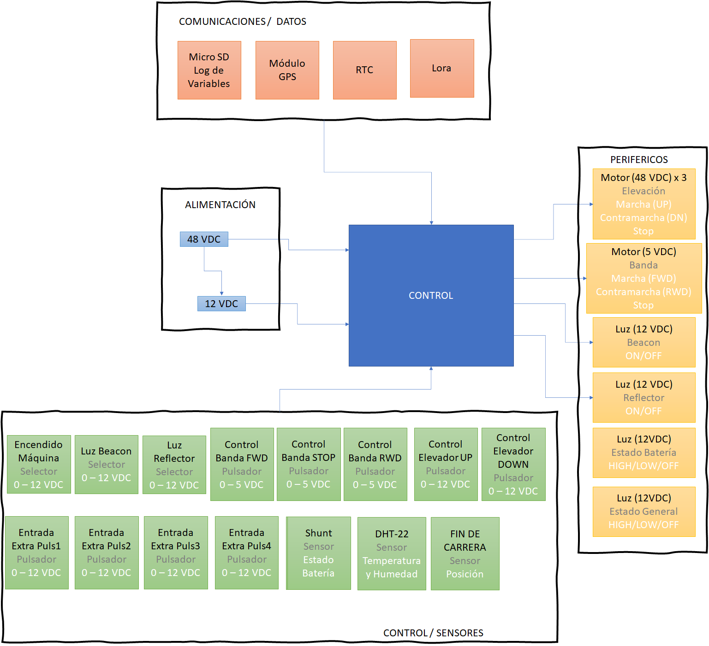

**Requerimientos de servicio**

**Cotización**

De acuerdo con la información técnica presentada se evalúa la posibilidad de tercerizar el diseño y programación del sistema de control para el conveyor, de acuerdo a los parámetros de entradas y salidas anteriormente descritos. Se requiere una cotización formal como prestador de servicio para la programación y diseño de conexión del sistema de control, presentando la lista de componentes para proceder a la compra, siendo responsables de dicha compra, “Multiplo colombia” y tercerizando el diseño y programación de dichos componentes a “prestador de servicios freelance”. La cotización debe anexar fecha tentativa de entrega y puesta punto del sistema.

**Entregables**

* Programación de sistema de control teniendo en cuenta las entradas y salidas descritas en este documento.
* Diagrama de conexión del sistema.
* Lista de componentes necesarios para la puesta en marcha del sistema.
* Acompañamiento en el proceso de conexión para asesorar su correcto montaje.